

One Stop Service
ประจำปีงบประมาณ 2567

POLICE ITA 2024
สถานีตำรวจภูธรไทรย้อย

การรายงานผลการดำเนินการมาตรการยกระดับคุณธรรมและความโปร่งใสภายในหน่วยงาน ประจำปีงบประมาณ พ.ศ. 2567
ของสถานีตำรวจภูธรไทรย้อย
ตามที่ สำนักงานคณะกรรมการป้องกันและปราบปรามการทุจริตแห่งชาติ ได้ร่วมกับสำนักงานตำรวจแห่งชาติ ในการขยายการประเมินคุณธรรมและความโปร่งใสในการดำเนินงานของหน่วยงานภาครัฐ (Integrity and Transparency Assessment: ITA) ลงสู่สถานีตำรวจทั่วประเทศในปีงบประมาณ 2567 นั้น
สถานีตำรวจภูธรไทรย้อย มีภารกิจในการให้บริการประชาชนในพื้นที่ร้บผิดชอบ เพื่อสะท้อนให้เห็นถึงบทบาทและคามสำคัญของการบริหารราชการของสถานีตำรวจ และเกิดกลไกการมีส่วนร่วมและการป้องกันการทุจริตในการบริหารราชการ จึงจำเป็นที่จะต้องมีการพัฒนาระบบการบริหารราชการ การให้บริการ ให้มีคุณธรรมและความโปร่งใสในการดำเนินงานของหน่วยงานภาครัฐ ของสถานีตำรวจ ประจำปีงบประมาณ พ.ศ.2567 รายละเอียดดังนี้
2. แนวทางการยกระดับคุณธรรมและความโปร่งใสภายในหน่วยงาน
- การพัฒนายกระดับการให้บริการ/One Stop Service

การพัฒนาด้าน | ผลการดำเนินการ
ป้ายประชาสัมพันธ์จุดบริการ | 1. ติดตั้งป้ายประสัมพันธ์จุดบริการต่างๆ เพื่อให้บริการและอำนวยความสะดวกแก่ประชาชน/ One Stop Service

รูปถ่ายผลการดำเนินงานจริง ณ จุดบริการ ของสถานีตำรวจภูธรไทรย้อย
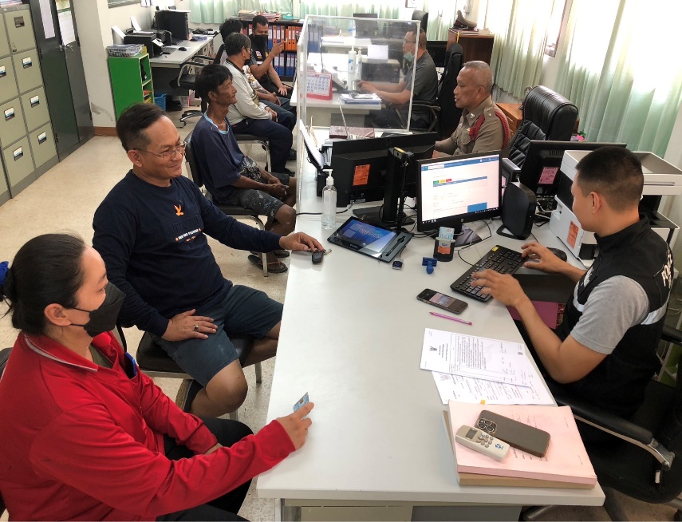

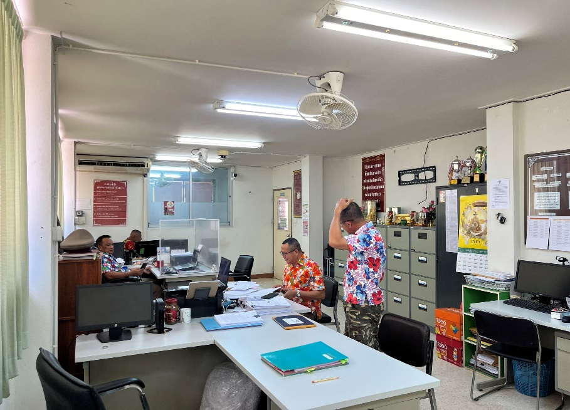

การพัฒนาด้าน | ผลการดำเนินการ
ป้ายพันธะสัญญา | 1. ติดตั้งติดป้ายพันธะสัญญาของสถานีตำรวจในจุดบริการห้อง One Stop Service

รูปถ่ายผลการดำเนินงานจริง ณ จุดบริการ ของสถานีตำรวจภูธรไทรย้อย
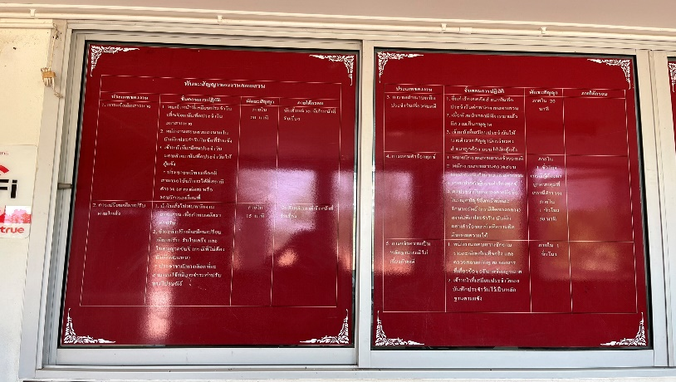

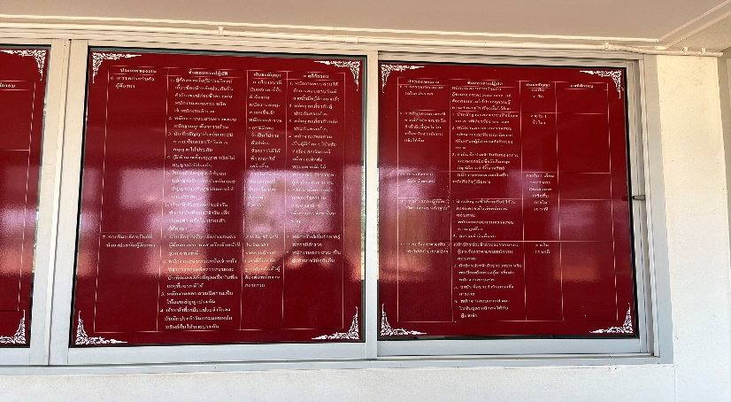

การพัฒนาด้าน | ผลการดำเนินการ
ป้าย No Gift Policy | 1 . จัดทำและติดตั้งป้าย Infographic ประกาศตามนโยบาย No Gift Policy ณ จุดบริการประชาชน/ห้อง One Stop Service  2. เผยแพร่มาตรการ ป้องกันการรับสินบนและ No Gift Policy ติดจุดบริการ และประกาศทางเว็บไซต์ของสถานี

รูปถ่ายผลการดำเนินงานจริง ณ จุดบริการ ของสถานีตำรวจภูธรไทรย้อย
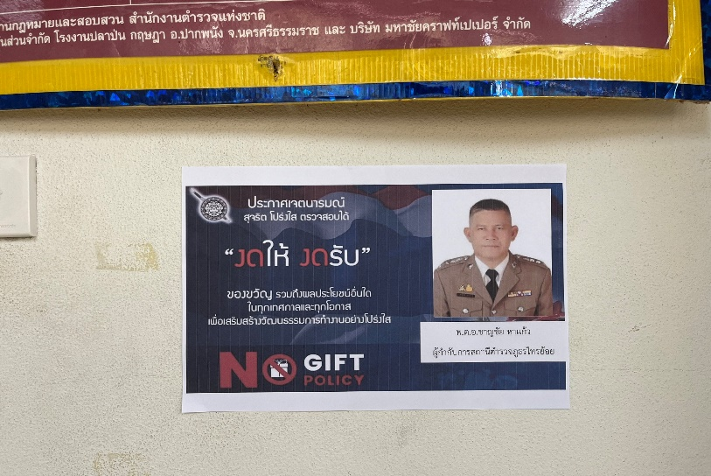

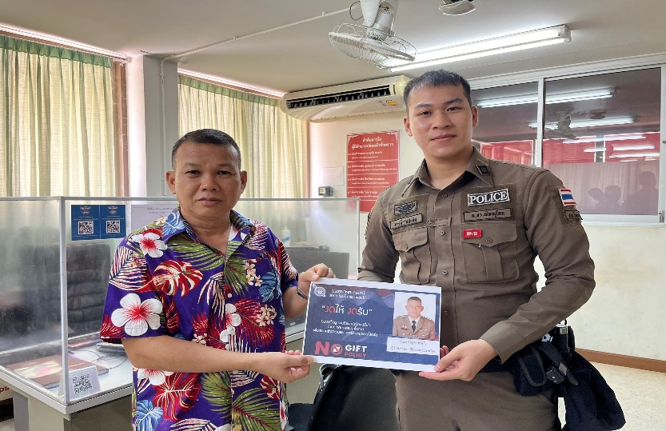

การพัฒนาด้าน | ผลการดำเนินการ
ป้ายประชาสัมพันธ์ Download  คู่มือการให้บริการ | จัดทำ Infographic คู่มือการให้บริการประชาชนที่สามารถดาวโหลดคู่มือได้ เป็นระบบ QR-code สแกนให้ดาวน์โหลดข้อมูล

รูปถ่ายผลการดำเนินงานจริง ณ จุดบริการ ของสถานีตำรวจภูธรไทรย้อย

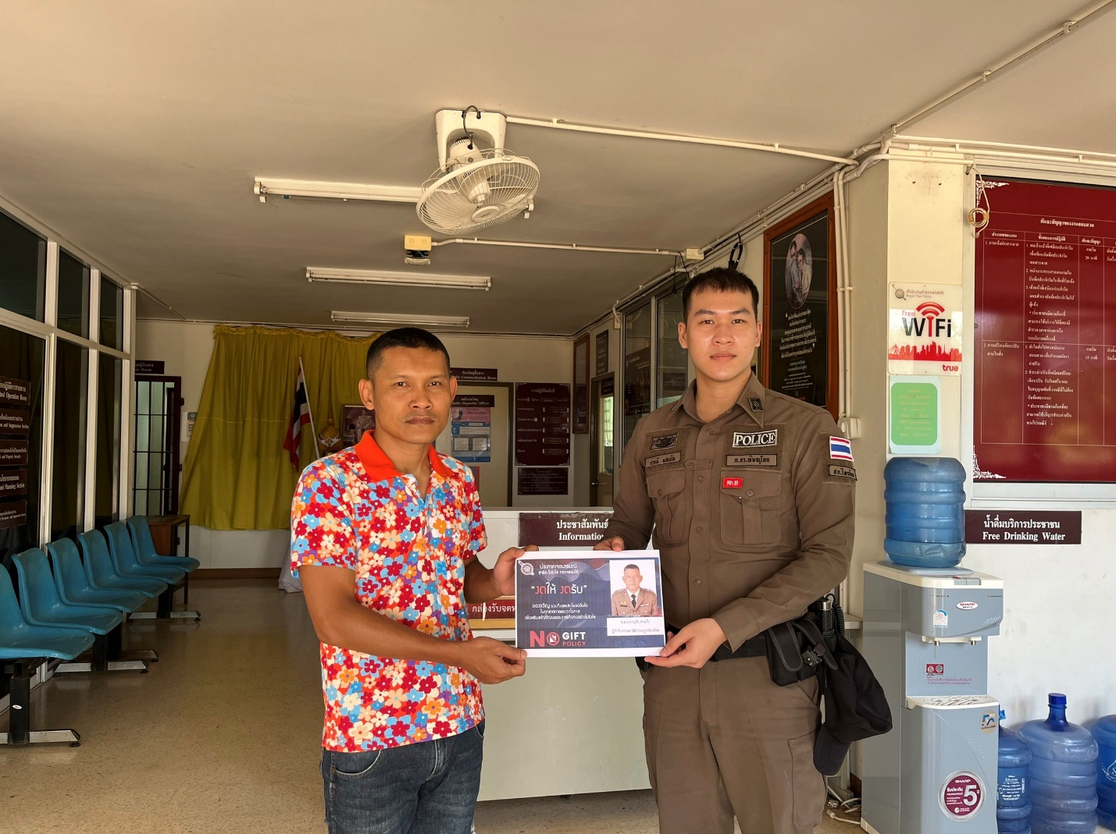

การพัฒนาด้าน | ผลการดำเนินการ
การจัดสิ่งอำนวยความสะดวก  การให้บริการประชาชน | - จัดทำป้ายบอกจุดบริการอย่างชัดเจน  - จัดที่พักสำหรับผู้รับบริการ บริการน้ำดื่ม ที่จอดรถ และ ห้องน้ำสะอาด

รูปถ่ายผลการดำเนินงานจริงของสถานีตำรวจภูธรไทรย้อย
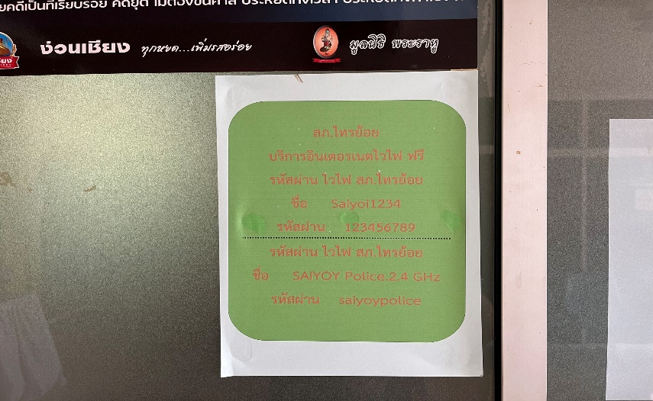
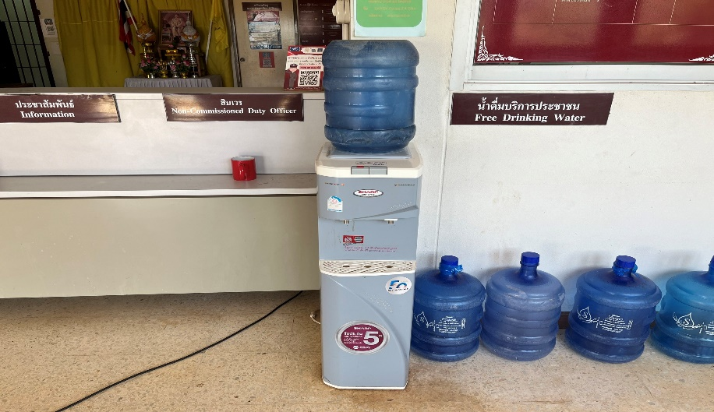

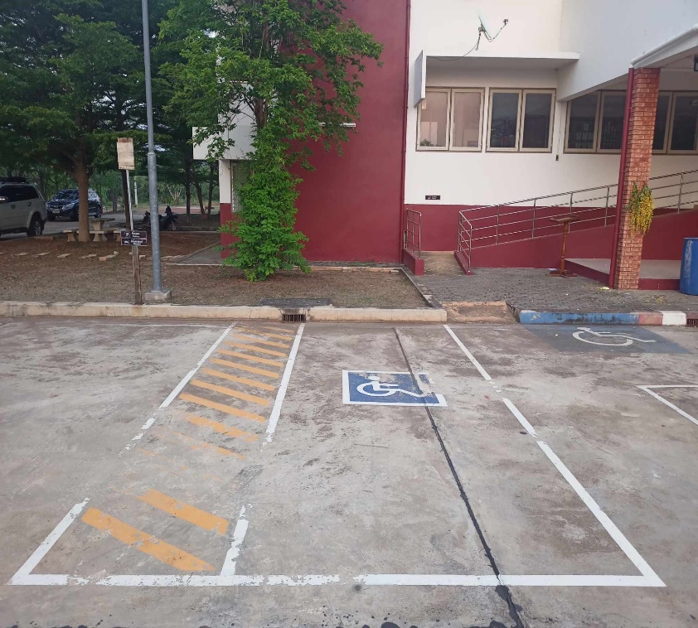
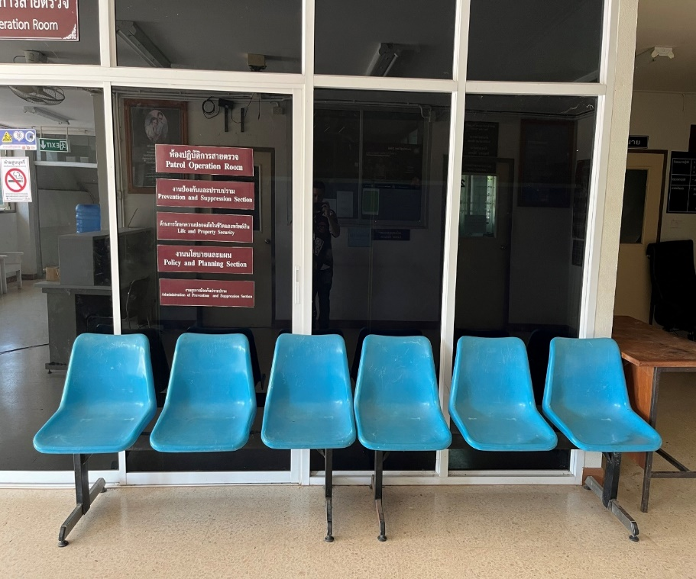

การพัฒนาด้าน | ผลการดำเนินการ
กิจกรรม การประชุม มอบหมายผู้รับผิดชอบ การยกระดับการเผยแพร่ข้อมูลสาธารณะ (OIT) | - ดำเนินการตามคู่มือ การประเมิน ITA ของสถานีตำรวจประจำปีงบประมาณ 2567 ตามคำสั่ง สภ.ไทรย้อย ที่ 01/2567 ลง 5 ม.ค.67 เรื่อง แต่งตั้งคณะทำงานและมอบหมายผู้รับผิดชอบในการขับเคลื่อนและกำกับติดตามการประเมิน คุณธรรมและความโปร่งใสในการดำเนินงานของ  หน่วยงานภาครัฐประจำปีงบประมาณ พ.ศ.๒๕๖7  - เจ้าหน้าที่ตามคำสั่ง คณะทำงานขับเคลื่อนและกำกับติดตามการประเมิน ITA ของ สภ. จัดทำข้อมูลตามคู่มือผลการประเมิน ITA ของ สถานีตำรวจประจำปีงบประมาณ 2567

รูปถ่ายผลการดำเนินงานจริงของสถานีตำรวจภูธรไทรย้อย

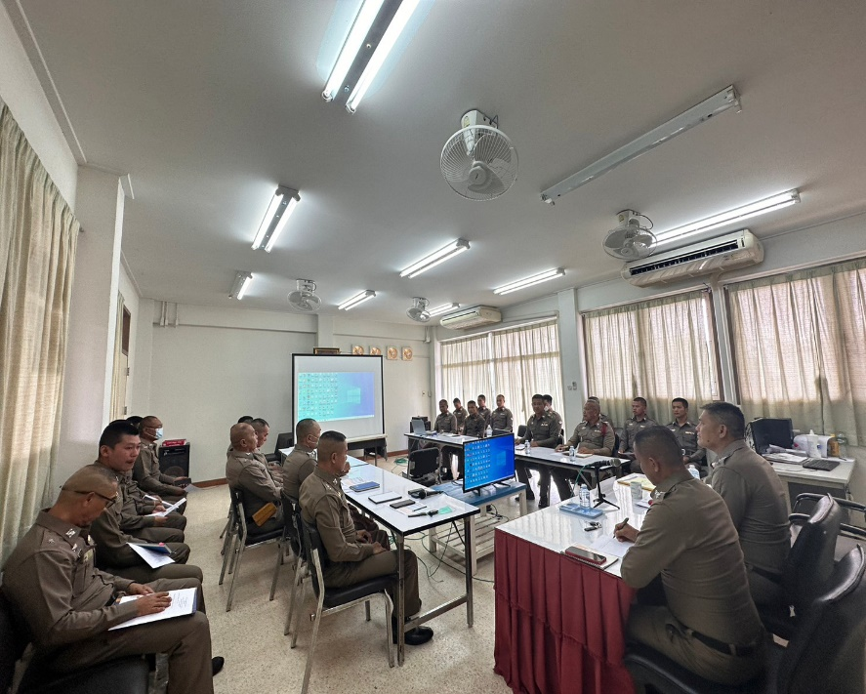
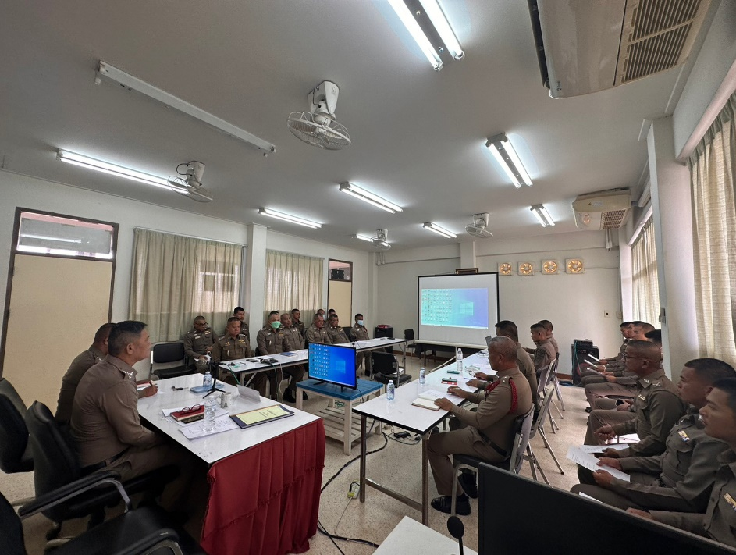

การพัฒนาด้าน | ผลการดำเนินการ
การกำกับติดตามการพัฒนา  โดยหัวหน้าสถานีตำรวจ | การประชุมทำความเข้าใจแก่ข้าราชการตำรวจได้รับรู้และมีการซักซ้อม วางแผน เพื่อดำเนินการเกี่ยวกับมาตรการ/กิจกรรม การประเมินคุณธรรมและความโปร่งใสในการดำเนินงานของหน่วยงาน ภาครัฐ ( Integrity and Transparency Assessment: ITA) ของสถานีตำรวจภูธรไทรย้อย ประจำปีงบประมาณ พ.ศ.256๗ เพื่อให้ข้าราชการตำรวจในสังกัดรับทราบ และร่วม ปฏิบัติตามมาตรการ/กิจกรรม พร้อมทั้งเตรียมความพร้อมในการรับการประเมินจากเจ้าหน้าที่สำนักงาน ป.ป.ช.

รูปถ่ายผลการดำเนินงานจริงของสถานีตำรวจภูธรไทรย้อย
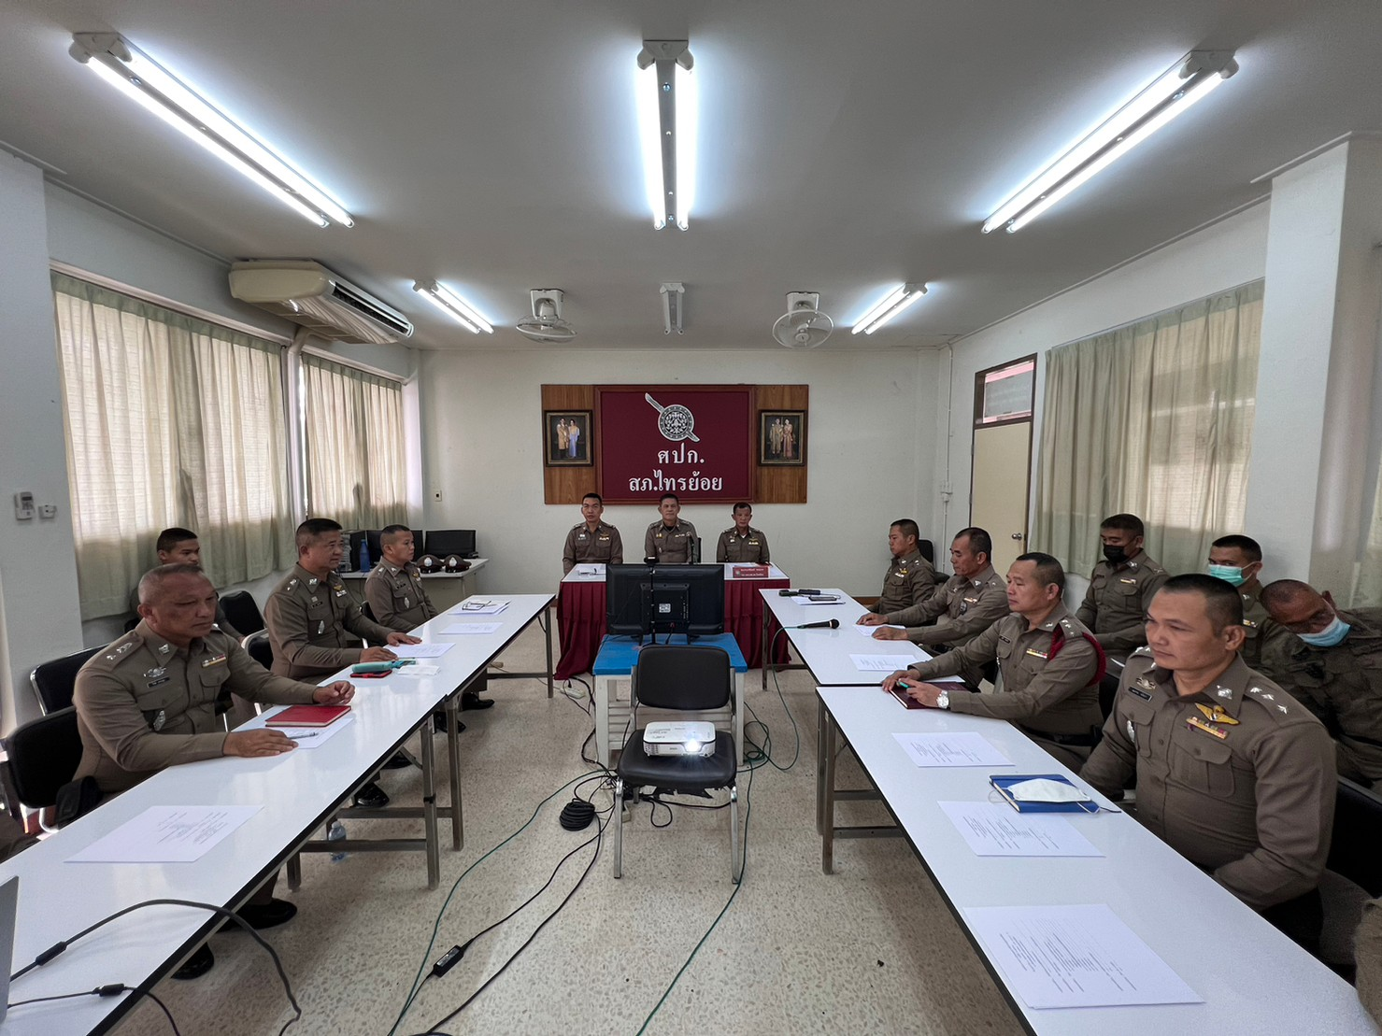

การพัฒนาด้าน | ประเด็นที่ต้องปรับปรุง/ยกระดับการพัฒนา | ผู้รับผิดชอบ | ผลการดำเนินการ
๑.) การปฏิบัติหน้าที่ | นำมาตรการป้องกันความเสี่ยงการทุจริตของแต่ละสายงานไปแปลงสู่การปฏิบัติ | ผู้ควบคุม  - ผู้กำกับการ  - หัวหน้างานทุกสายงาน  - ผู้ปฏิบัติ  - เจ้าหน้าที่ธุรการแต่ละสายงาน | 1. อบรมชี้แจงสร้างการรับ รู้ให้เจ้าหน้าที่ตำรวจได้ทราบถึงมาตรการป้องกันความเสี่ยงการทุจริต  2. สร้างการรับรู้ในแต่ละสายงานอย่างต่อเนื่อง  3. ผู้บังคับบัญชาแต่ละสายงานควบคุมกำกับดูแลจุดเสี่ยง
๒.) การใช้งบประมาณ | มีการควบคุมการใช้จ่ายงบประมาณ | ผู้ควบคุม  - ผู้กำกับการ  - ผู้จัดทำข้อมูล  - สว.อก.ฯ | อบรมชี้แจงให้ข้าราชการตำรวจทราบถึงการใช้งบประมาณที่ถูกต้อง
3.) การแก้ไขปัญหาการทุจริต | การป้องกันการทุจริต  และการเผยแพร่แผนบริหารจัดการความเสี่ยงต่อการรับสินบน  ของสถานีตำรวจ | - ผกก.สภ.ไทรย้อย  - หัวหน้าสายงาน  แต่ละสายงาน  - คณะทำงานฯ จัดทำ  แผนฯ และการปฏิบัติ  ตามแผน  - สว.อก.ฯ ผู้ควบคุม | 1. อบรมมาตรการป้องกัน และต่อต้านการรับสินบน  2. อบรมการต่อต้านการทุจริต  3. อบรมเสริมสร้างคุณธรรมและจริยธรรมของข้าราชการตำรวจในสังกัด  4. อบรมชี้แจงเจ้าหน้าที่ตำรวจให้รับรู้และเข้าใจแนวทางตามแผนบริหารจัดการความเสี่ยงต่อการรับ  สินบน  5 . มีการเผยแพร่กิจกรรม ทางwebsite ของสถานี
4.) การป้องกันการทุจริต | การมีส่วนร่วมในกิจกรรมการสร้างคุณธรรมและความ  โปร่งใสในการปฏิบัติงานและการปฏิบัติตามมาตรการในแผนบริหารจัดการความเสี่ยงการรับสินบนของสถานี | - ผู้กำกับการ  - หัวหน้าสายงานทุกสายงาน | 1. อบรมชี้แจงข้าราชการตำรวจทุกสายงาน  2. กิจกรรมการสร้างคุณธรรมและความโปร่งใสในการปฏิบัติงาน  3. การลงปฏิบัติของ  ผู้บังคับบัญชา

รูปถ่ายผลการดำเนินงานจริงของสถานีตำรวจภูธรไทรย้อย
